Mini-12306用户界面设计

用户界面设计概述
根据“Mini-12306软件”的用例描述以及每个用例图的交互图，该软件前端的APP具有以下一组界面。
- 首页“HomeUI”，App底部栏的第一个页面，也是App打开后默认加载的页面，该界面显示车次查询的输入信息。
- 本人车票页“MyTicketsUI”，App底部栏的第二个页面，其职责是引导用户进行登录或显示已登录用户已购买的车票的列表。
- 个人主页“UserUI”，App底部栏的第三个页面，其职责是引导用户前往登录或显示已登录用户的信息。
- 登录页“LoginUI”，其职责是帮助用户输入账号信息以登录到系统之中。
- 注册页“RegistrationUI”，其职责是收集用户注册必要的信息和对用户输入的信息进行验证。
- 车站选择页“SelectStationUI”，其职责是辅助用户选择出发地和目的地。
- 车次查询页“QueryTrainUI”，其职责是显示通过条件查询的车次结果，并提供乘车日期修改功能。
- 车票购买页“BuyTicketUI”，其职责是显示用户选择的车次信息和乘车人信息，并提供车票支付功能。
上述界面的跳转关系见图1。
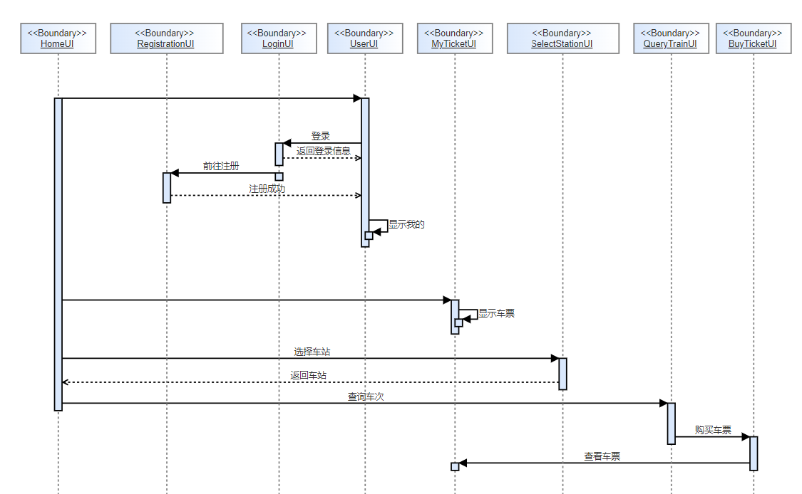
图1. “Mini-12306软件”用户界面之间的跳转关系
说明：目前1.0版本的Mini-12306软件没有提供其他用例实现的用户界面，如退票、改签车次、系统设置等。感兴趣的读者可以自行设计这些用户界面以完善该软件系统的设计和实现。

用户界面原型
    - 首页（HomeUI）
图2显示了该界面的样式。它是App底部栏的第一个页面，也是App打开后默认加载的页面，其作用是输入和显示车次的查询条件。当前页面包含以下交互内容：
- 顶部滚动横幅：页面顶部的图片可以左右滑动切换。
- 前往车站选择页（选择出发站/目的站）：点击“请选择”字样，左侧为选择出发站，右侧为选择目的站。
- 选择乘车日期：点击“日期”，打开日期选择弹窗。
- 查询车票：点击“查询车票”按钮，以当前输入的出发站、目的站、乘车时间前往“车票查询页”进行车票查询。
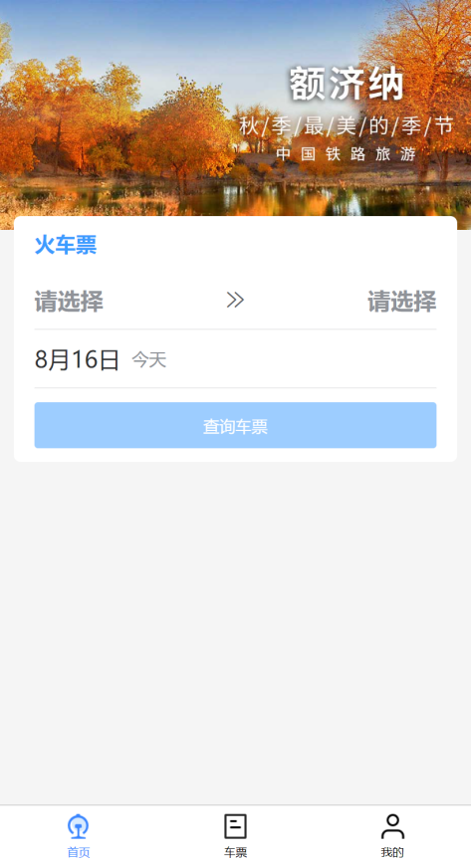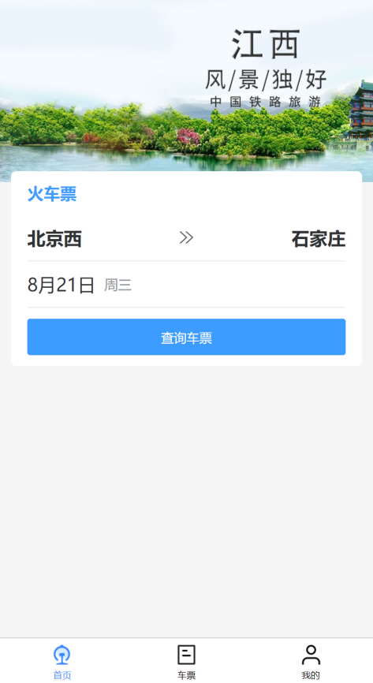
图2. Mini-12306手机端的HomeUI界面
    - 本人车票页（MyTicketsUI）
图3显示了该界面的样式，其作用是显示用户已购买的车票信息。
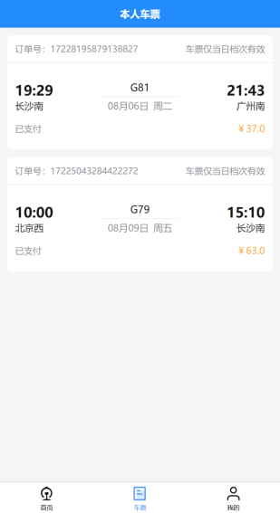
图3. Mini-12306手机端软件的MyTicketsUI界面
    - 个人主页（UserUI）
图4显示了该界面的样式。它是App底部栏的第三个页面，其作用是显示用户的基本信息。
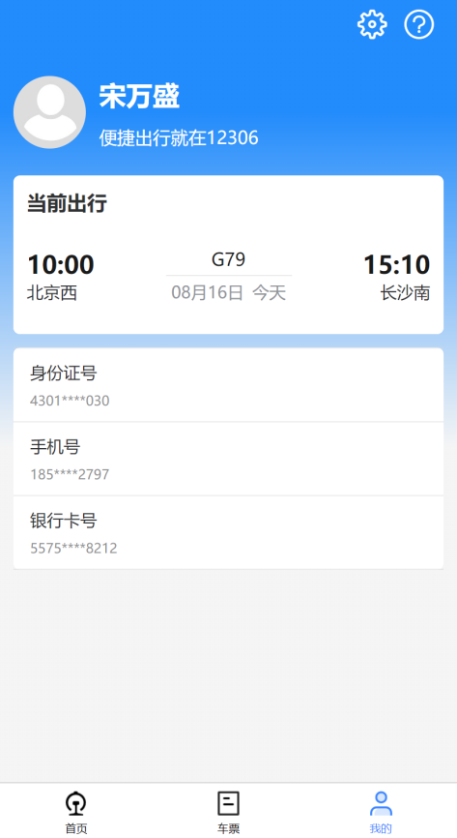
图4. Mini-12306手机端软件的UserUI界面
    - 登录页面（LoginUI）
图5显示了该界面的样式。它的作用是帮助用户输入账号和密码信息，以登录到系统中。当前页面的交互信息如下：
- 输入信息：用户可输入“用户名”和“密码”二项信息。
- 登录系统：点击“登录”按钮，即向后端发送登录请求。当用户名/密码为空时，会出现红色的输入指引（图6）。
- 前往注册：点击“注册”按钮即可前往注册页面。
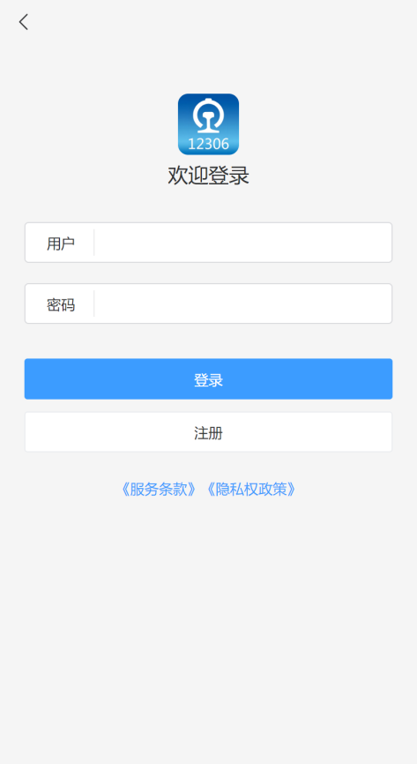
图5. Mini-12306手机端软件登录LoginUI界面
说明：注册按钮下方的“《服务条款》”与“《隐私权政策》”蓝色字样不可点击，仅为参考“铁路12306”App页面所设计，丰富页面视觉效果。
    - 注册页面（RegistrationUI）
图7显示了该界面的样式，其作用是帮助用户输入注册信息以注册成为系统的用户。当前页面所有交互内容如下：
- 输入信息：包括用户名、密码、确认密码、姓名、身份证号、手机号码、手机验证码、银行卡号、确认条款。
- 获取手机验证码：点击“获取验证码”按钮，将对“手机号码”进行必填项验证，当“手机号码”不为空时，向后端发送验证码请求。
- 用户注册：点击“注册”按钮将依次验证以上输入框的信息。若填写有误，则有弹窗提示输入指引；若填写无误，则向后端发送注册请求。
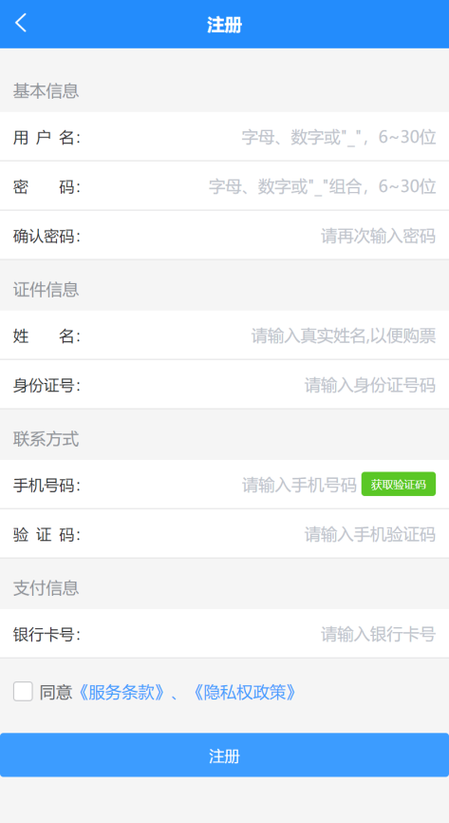
图7. Mini-12306手机端软件注册RegistrationUI的界面
注：注册按钮上方的“《服务条款》”与“《隐私权政策》”蓝色字样不可点击，仅为参考“铁路12306”App页面所设计，丰富页面视觉效果。信息必填验证：当激活以上输入框并使其失焦后，会在输入框下方出现红色线条，表明该项填写有误。
    - 车站选择页（SelectStationUI）
图8显示了该界面的样式。该页面仅能通过车站选择交互进入，其作用是辅助用户选择出发站和目的站。当前页面所有交互内容如下：
- 选择车站：点击车站后返回上一页。当点击“出发站”进入此页面时，返回上一页后会自动将选择的车站填入出发站中，同理其它地点选择。
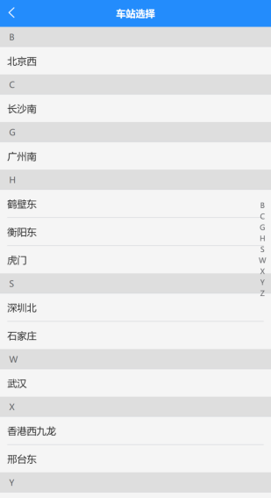
图8. Mini-12306手机端软件车站选择SelectStationUI界面
    - 车次查询页（QueryTrainUI）
图9显示了该界面的样式。该页面通过首页点击“查询车票”按钮进入，其作用是显示通过首页输入条件查询到的车次结果。当前页面所有交互内容如下：
- 乘车日期修改：点击顶部日期，可修改乘车日期并查询车次。
- 预定车票：点击车票“预定”按钮可进入车票购买页购买车票。
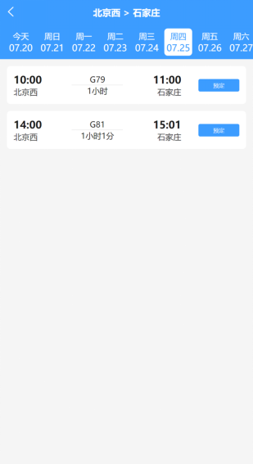
图9. Mini-12306手机端软件车次查询QueryTrainUI的界面
    - 车票购买页（BuyTicketUI）
图10显示了该界面的样式。该页面通过车次查询页点击车票“预定”按钮进入，其作用是显示用户选择的车次信息和乘车人信息，并提供车票支付服务。当前页面所有交互内容如下：
- 购买车票：点击“确定支付”按钮购买车票。购票成功后跳转到“本人车票页”。
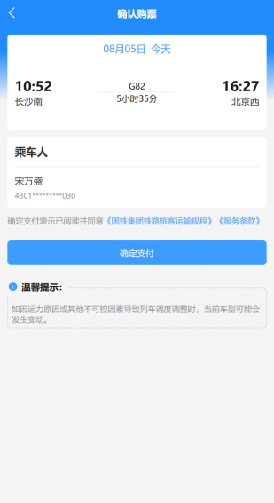
图10. Mini-12306手机端软件车票购买BuyTicketUI的界面
注：页面中的“《国铁集团铁路旅客运输规程》”与“《服务条款》”蓝色字样不可点击，仅为参考“铁路12306”App页面所设计，丰富页面视觉效果。

